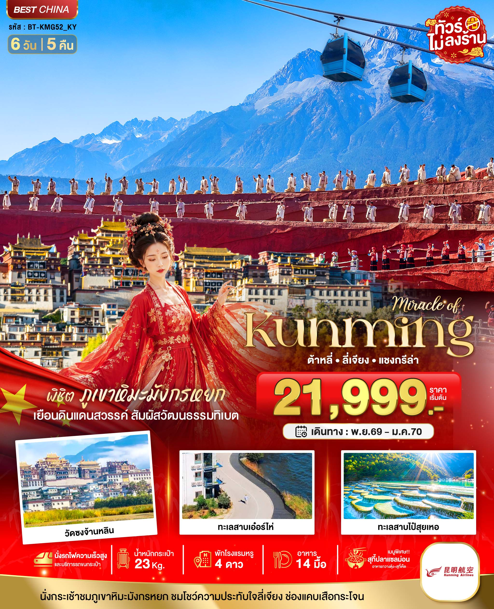
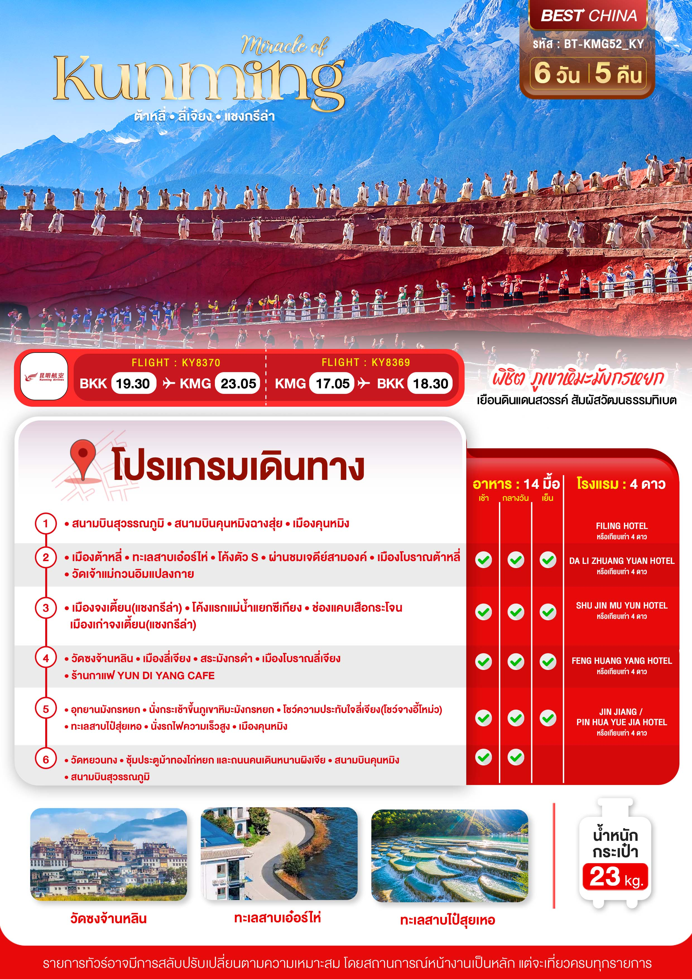

อัตราค่าบริการและเงื่อนไขรายการท่องเที่ยว

คุนหมิง ต้าหลี่ ลี่เจียง จงเตี้ยน แชงกรีล่า (KY) 6 วัน 5 คืน
วันเดินทาง | ราคาผู้ใหญ่  พัก 2-3 ท่าน | ราคาเด็ก | พักเดี่ยว  เพิ่ม
03-08 พฤศจิกายน 2569 | 21,999 | 21,999 | 5,000
12-17 พฤศจิกายน 2569 | 22,999 | 22,999 | 5,000
19-24 พฤศจิกายน 2569 | 22,999 | 22,999 | 5,000
24-29 พฤศจิกายน 2569 | 24,999 | 24,999 | 5,000
01-06 ธันวาคม 2569  (วันหยุด) | 25,999 | 25,999 | 5,000
08-13 ธันวาคม 2569 | 25,999 | 25,999 | 5,000
17-22 ธันวาคม 2569 | 25,999 | 25,999 | 5,000
22-27 ธันวาคม 2569 | 27,999 | 27,999 | 5,000
31 ธันวาคม 2569-05 มกราคม 2570  (วันหยุดปีใหม่) | 29,999 | 29,999 | 5,000
19-24 มกราคม 2570 | 26,999 | 26,999 | 5,000
26-31 มกราคม 2570 | 27,999 | 27,999 | 5,000

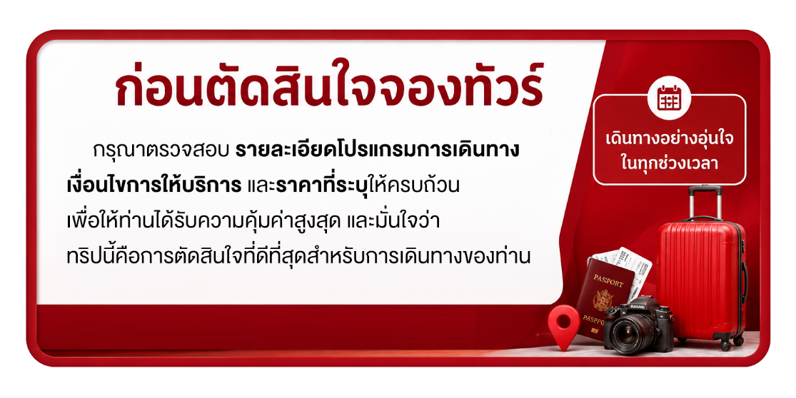

โปรดอ่านอย่างละเอียด:
- เนื่องจากห้องพักของโรงแรมในประเทศจีนนั้น มีห้องพักประเภท DOUBLE BED (DBL) ค่อนข้างจำกัด หากลูกค้ามีความประสงค์จะพักห้องประเภทนี้ กรุณาแจ้งเจ้าหน้าที่ล่วงหน้าก่อนทำการจองเท่านั้น
- บริษัทฯ จะยึดประเภทห้องพักตามใบจองจากบริษัทเอเจนซี่ที่ท่านทำการจองทัวร์มาเท่านั้น หากมีการปรับเปลี่ยนห้องพักในระยะเวลาใกล้วันเดินทาง บริษัทฯ ขอสงวนสิทธิ์เปลี่ยนแปลงประเภทห้องพัก หรือเรียกเก็บค่าใช้จ่ายเพิ่มเติ่ม
- โรงแรมที่ระบุในรายการทัวร์เป็นเพียงโรงแรมที่นำเสนอเบื้องต้นเท่านั้น ซึ่งอาจจะมีการเปลี่ยนแปลง แต่โรงแรมที่เข้าพักจะเป็นระดับเดียวกันเท่านั้น ตามมาตรฐานโรงแรมประเทศจีน
- โปรแกรมทัวร์ที่ต้อง ลงร้านรัฐบาล หากท่านไม่ประสงค์จะเข้าร้านรัฐบาลจะมีค่าใช้จ่ายเพิ่ม ตามเงื่อนไขท้ายรายการระบุ
- โปรแกรมที่มีการเดินทางด้วยรถไฟความเร็วสูง กรณีเปลี่ยนแปลงคนเดินทางจะต้องทำการออกตั๋วรถไฟความเร็วสูงใหม่เท่านั้น ไม่สามารถเปลี่ยนแปลงชื่อผู้เดินทางได้ทุกกรณี
- โปรแกรมทัวร์ไม่รวมค่าวีซ่า บริษัทฯ ขอสงวนสิทธิ์ไม่หักคืนค่าวีซ่าทุกกรณี เนื่องจากทางรัฐบาลไทย-จีนประกาศยกเลิกวีซ่า (ตั้งแต่ 1 มี.ค. 67 เป็นต้นไป) หากมีการเปลี่ยนแปลงจะยึดตามเงื่อนไขท้ายรายการระบุ
- ข้อความสำคัญ! พาสปอร์ตต้องมีอายุการใช้งาน ไม่ต่ำกว่า 6 เดือน นับจากวันที่เดินทางกลับเข้าประเทศไทย และมีหน้าว่างสำหรับลงตราประทับวีซ่า และประทับตราเข้า-ออกประเทศ อย่างน้อย 2 หน้าเต็ม

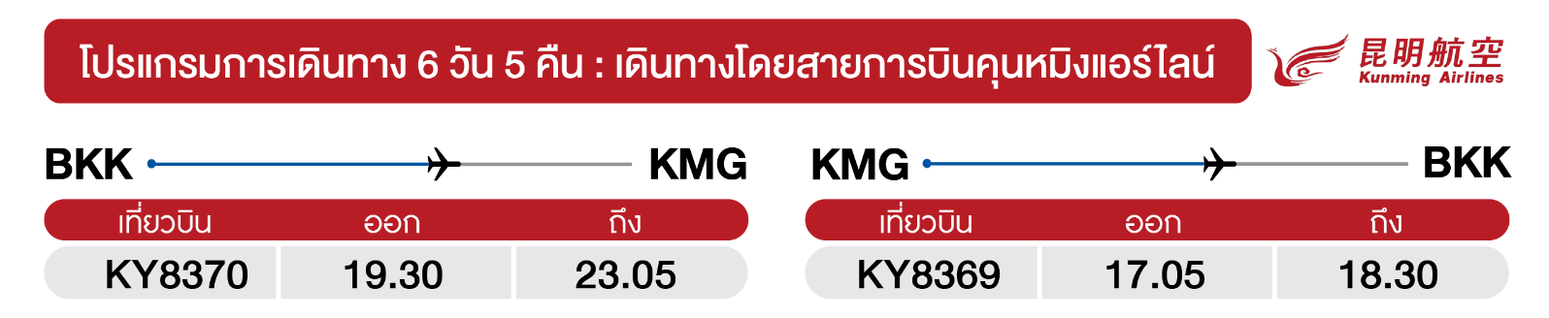

1
DAY

สนามบินสุวรรณภูมิ • สนามบินคุนหมิงฉางสุ่ย • เมืองคุนหมิง
(-/-/-)
16.30 น. พร้อมกันที่ สนามบินสุวรรณภูมิ อาคารผู้โดยสารขาออก ชั้น 4 นำคณะเชคอิน ณ เคาน์เตอร์ สายการบินคุนหมิงแอร์ไลน์ (KY) โดยมีเจ้าหน้าที่จากบริษัทฯ คอยอำนวยความสะดวก
19.30 น. ออกเดินทางสู่ เมืองคุนหมิง ประเทศจีน โดยเที่ยวบินที่ KY8370 (ไม่มีบริการอาหารบนเครื่อง)
** เวลาบินอาจจะมีการเปลี่ยนแปลงก่อนออกตั๋วภายใน กรุณาสอบถามหรือแจ้งเจ้าหน้าที่ก่อนทุกครั้ง **
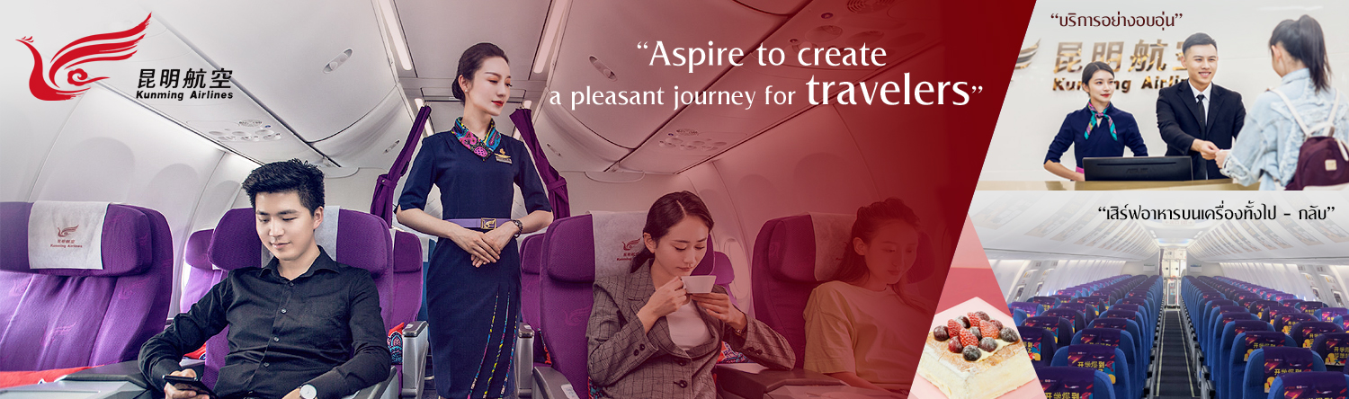

23.05 น. เดินทางถึง สนามบินคุนหมิงฉางสุ่ย (เวลาท้องถิ่นที่จีน เร็วกว่าประเทศไทย 1 ชั่วโมง กรุณาปรับเวลาของท่านเพื่อความสะดวกในการนัดหมาย) หลังผ่านขั้นตอนการตรวจคนเข้าเมือง และตรวจรับสัมภาระเรียบร้อยแล้ว ยินดีต้อนรับทุกท่านสู่ สาธารณรัฐประชาชนจีน และนำทุกท่านเดินทางสู่ เมืองคุนหมิง (เพื่อเข้าสู่ที่พัก)
จากนั้น พักที่ FILING HOTEL หรือเทียบเท่าระดับ 4 ดาว

2331
DAY

เมืองต้าหลี่ • ทะเลสาบเอ๋อร์ไห่ • โค้งตัว S • ผ่านชมเจดีย์สามองค์ • เมืองโบราณต้าหลี่ • วัดเจ้าแม่กวนอิมแปลงกาย
(B/L/D)
เช้า บริการอาหารเช้า ณ ห้องอาหารโรงแรม
นำท่าน เดินทางสู่ เมืองต้าหลี่ (ใช้เวลาเดินทางประมาณ 4 ชั่วโมง) หนึ่งในเมืองที่สวยที่สุดของจีน ติดเทือกเขาชางซานที่สูง 4,000 ชมวิวทิวทัศน์ทุ่งหญ้าระหว่างทางเพื่อไปเที่ยวชม ทะเลสาบเอ๋อร์ไห่ หนึ่งในเจ็ดทะเลสาบน้ำจืดที่ใหญ่ที่สุดของประเทศจีน ซึ่งจะได้เห็นวิวที่งดงามไม่ว่าจะเป็นช่วงเวลาไหนของปี นอกจากภูมิทัศน์สวยงามของทะเลสาบเอ๋อร์ไห่ แล้ว ยังมีภูเขาชางซันตั้งตระหง่านเหนือท้องฟ้าที่เต็มไปด้วยหมู่เมฆสมชื่อ “ยูนนาน” ที่หมายถึง ดินแดนที่เต็มไปด้วยเมฆ ถ่ายรูปกับจุดไฮไลท์ที่พลาดไม่ได้ โค้งตัว S ถนนเส้นนี้มีลักษณะโค้งเว้าเป็นรูปตัว S เมื่อมองจากมุมสูง ซึ่งเป็นที่มาของชื่อนั้นเอง
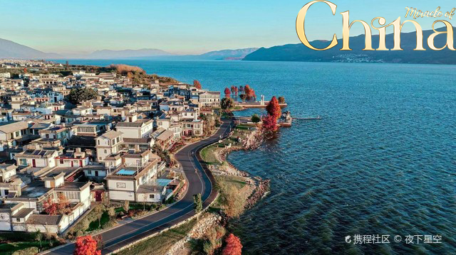
กลางวัน บริการอาหารกลางวัน ณ ภัตตาคาร
จากนั้น ระหว่างทางผ่านชม เจดีย์สามองค์ เปรียบเสมือนสัญลักษณ์ของเมืองต้าหลี่ก็ว่าได้ ซึ่งตั้งอยู่ภายในวัดฉงเซิ่งซื่อ สร้างขึ้นในศตวรรษที่ 12 ในปี ค.ศ. 1925 ได้เกิดเหตุการณ์แผ่นดินไหวอย่างรุนแรงจนบ้านเรือนเสียหายจนหมด น่าเหลือเชื่อที่เจดีย์สามองค์ไม่ได้รับความเสียหายเลย ชาวบ้านจึงเชื่อกันว่า เจดีย์ทั้งสามมีความศักดิสิทธิ์ แม้แต่ภัยธรรมชาติก็ไม่สามารถทำลายได้
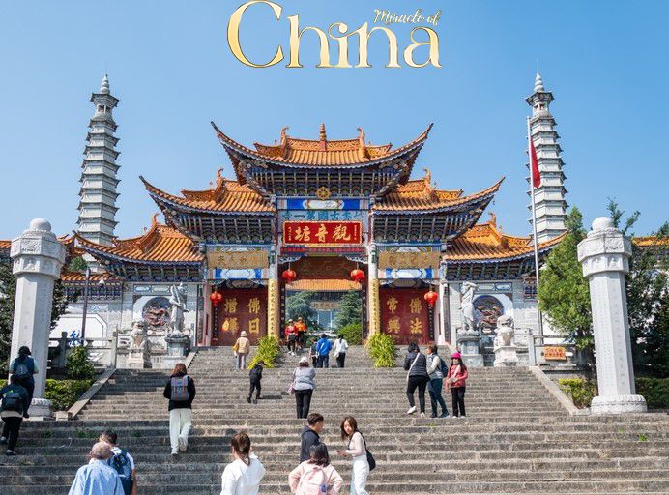
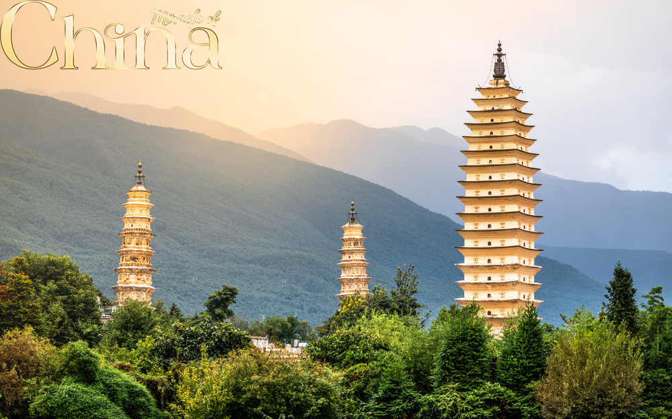
นำท่าน ย้อนอดีตสัมผัส เมืองโบราณต้าหลี่ (ต้าหลี่กู่เฉิง) เป็นเมืองเอกของเขตปกครองตนเองชนชาติไป๋ มีชนกลุ่มน้อยอาศัยอยู่กว่า 20 ชาติพันธุ์ เอกลักษณ์การแต่งกายของผู้คนที่นี่ คล้ายคลึงกับพี่น้องชาวเขาในภาคเหนือของบ้านเรา แม้ในอดีตเมืองแห่งนี้จะเคยถูกทำลาย แต่ยังคงทิ้งร่องรอยทางวัฒนธรรมอันเก่าแก่ไว้เป็นอย่างดี จนกลายมาเป็นเมืองท่องเที่ยวยอดนิยมของมณฑลยูนนาน จุดเด่นของต้าหลี่กู้เฉิงเป็นเมืองที่มีบรรยากาศเงียบสงบ ซึ่งตั้งอยู่ระหว่างภูเขาและทะเลสาบ แวะสักการะสิ่งศักดิ์สิทธิ์ที่ วัดเจ้าแม่กวนอิมแปลงกาย ตามตำนานเล่าว่า..เจ้าแม่กวนอิมได้แปลงกายโดยแบกก้อนหินใหญ่ไว้ข้างหลัง เพื่อขวางทางทหารมิให้รุกรานเข้าเมืองได้ ชาวเมืองจึงสร้างวัดแห่งนี้ขึ้นในราชวงศ์ถัง นับเป็นวัดที่มีประติมากรรมเยี่ยมยอดแห่งหนึ่ง
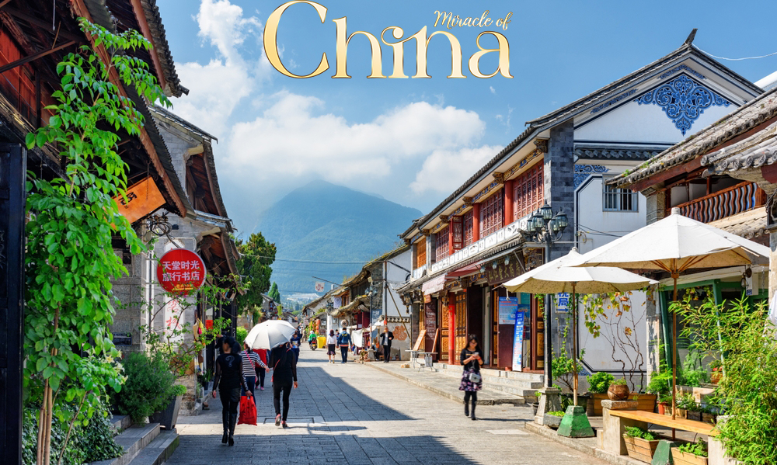
ค่ำ บริการอาหารเย็น ณ ภัตตาคาร
จากนั้น พักที่ DA LI ZHUANG YUAN HOTEL หรือเทียบเท่าระดับ 4 ดาว
3
DAY

เมืองจงเตี้ยน(แชงกรีล่า) • โค้งแรกแม่น้ำแยกซีเกียง • ช่องแคบเสือกระโจน • เมืองเก่าจงเตี้ยน(แชงกรีล่า)
(B/L/D)
เช้า บริการอาหารเช้า ณ ห้องอาหารโรงแรม
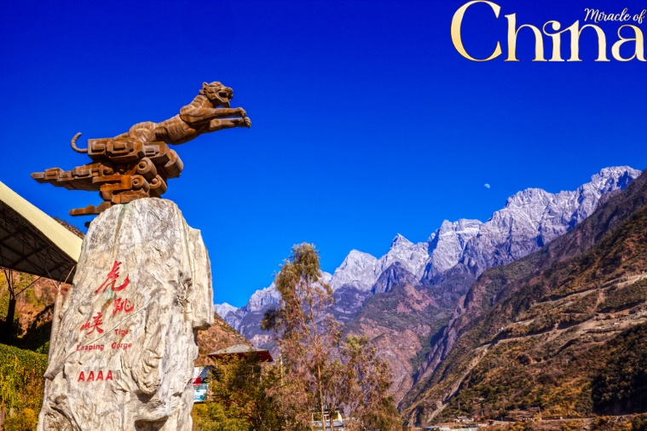
จากนั้น ออกเดินทางสู่ แชงกรี-ล่า (ใช้เวลาเดินทางประมาณ 5 ชั่วโมง) เมืองที่เปรียบได้กับสวรรค์บนดิน ซึ่งนักท่องเที่ยวจากทั่วโลกปรารถนาจะได้มาสัมผัสบรรยากาศอันหนาวเย็นของเมือง ซึ่งอยู่ทางตอนเหนือสุดของมณฑลยูนนาน ระหว่างทางผ่านชม โค้งแรกแม่น้ำแยงซีเกียง และนำท่านชม ช่องแคบเสือกระโจน (ตรอกเสือกกระโจน) ช่องระหว่างหุบเขาเหนือแม่น้ำแยงซีเกียง ซึ่งอยู่ระหว่างทางจากเมืองลี่เจียงไปเมืองจงเตี้ยน อันเป็นบริเวณมีสายน้ำที่ไหลผ่านระหว่างภูขาหิมะทั้งสองลูก ส่วนที่แคบที่สุดมีความกว้างเพียงแค่ 30 เมตรเท่านั้น ตามตำนานได้เล่าขานต่อๆ กันมาว่า ในอดีตเคยมีเสือกระโดดข้ามไปยังฝั่งตรงข้ามได้ ตรงบริเวณกลางลำน้ำที่เชี่ยวกรากมีก้อนหินใหญ่ผุดขึ้นมา ได้ชื่อว่า “หินเสือกระโดด” จึงเป็นที่มาของชื่อช่องแคบเสือกระโจนนั่นเอง (รวมค่าบันไดเลื่อน ขึ้น-ลง)
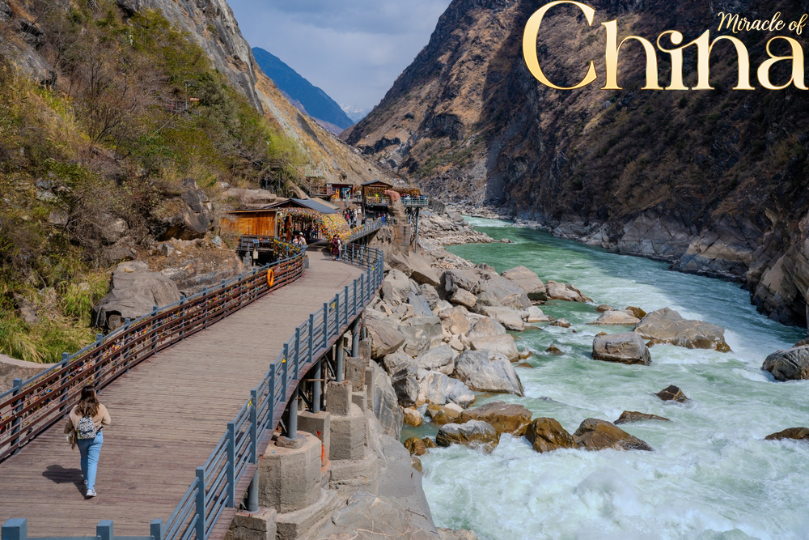
กลางวัน บริการอาหารกลางวัน ณ ภัตตาคาร
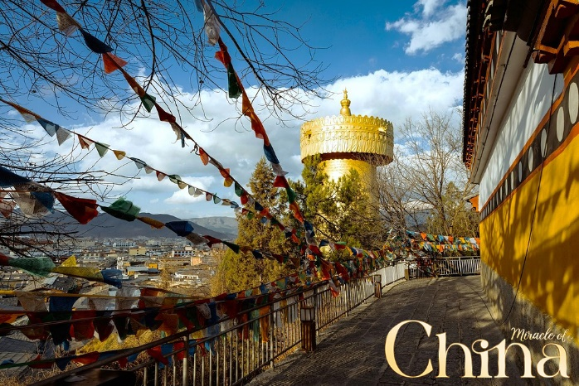
จากนั้น ย้อนอดีตสัมผัสบรรยากาศ เมืองเก่าจงเตี้ยน (เมืองโบราณแชงกรีล่า) เมืองเล็กๆ ทีสร้างขึ้นเพื่ออนุรักษ์สถาปัตยกรรมแบบจีน บ้านเรือนส่วนใหญ่จะเป็นบ้านไม้ในสไตล์ทิเบต ที่ดัดแปลงให้กลายเป็นร้านอาหาร ร้านกาแฟ ร้านของที่ระลึกและเกสต์เฮาส์ แต่เดิมเป็นถิ่นฐานของชาวทิเบต ผู้คนในเมืองยังคงแต่งกายพื้นเมือง นอกจากนี้ ยังมีวัดสำคัญอีกแห่งหนึ่งของแชงกรีล่า วัดกุยชาน คนไทยนิยมเรียกว่า “วัดต้าฝอ” ด้านในอาคารประดิษฐานพระประทานองค์ใหญ่ แต่สิ่งที่สะดุดสายตาคนที่ผ่านไปมาคงหนีไม่พ้น “กงล้อมนต์สีทอง” มีความสูง 23 เมตร ตั้งตระหง่านโดดเด่นเห็นได้จากที่ไกลๆ ผู้คนนิยมไปหมุนวนพร้อมกับสวดมนต์เพื่อให้บทสวดดังก้องไปถึงสรวงสวรรค์ ตัววัดจะประดับแสงสีในยามค่ำคืน นอกจากจะเป็นสถานที่ศักดิ์สิทธิ์แล้ว ยังเป็นจุดชมวิวเมืองที่สวยมากๆ อีกแห่งหนึ่ง
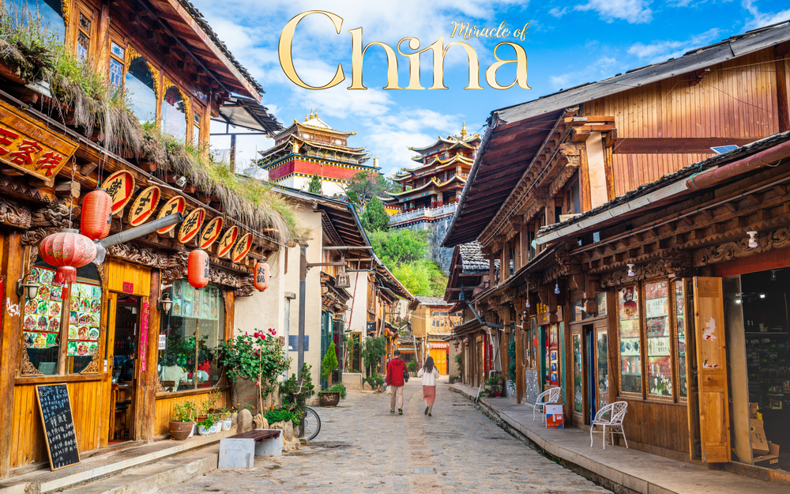
ค่ำ บริการอาหารเย็น ณ ภัตตาคาร
จากนั้น พักที่ SHU JIN MU YUN HOTEL หรือระดับเทียบเท่าระดับ 4 ดาว
4
DAY

วัดซงจ้านหลิน • เมืองลี่เจียง • สระมังกรดำ • เมืองโบราณลี่เจียง ร้านกาแฟ YUN DI YANG CAFÉ
(B/L/D)
เช้า บริการอาหารเช้า ณ ห้องอาหารโรงแรม
จากนั้น นำท่านสักการะ วัดลามะซงจ้าหลิน (วัดโปตาลาน้อย) ศูนย์กลางศาสนาพุทธของชาวทิเบตในแชง กรีล่า เป็นวัดนิกายลามะที่ใหญ่ที่สุดของมณฑลยูนนาน สร้างตาม แบบพระราชวังโปตาลาของกรุงลาซา ตัววัดตั้งอยู่บนภูเขาสูง มีหลังคาสีเหลืองทองอร่ามสามารถมองเห็นได้จากที่ไกลๆ วิหารหลังใหญ่ถูกล้อมรอบด้วยวิหารเล็กจำนวน 8 หลัง ด้านในเป็นสถานที่รวบรวมพระพุทธรูปทองคำ พระคัมภีร์โบราณ และสมบัติล้ำค่ามากมาย ในช่วงเทศกาลชาวทิเบตที่นี่ยังคงรักษาประเพณีดั้งเดิมเอาไว้ ด้วยการเต้นระบำหน้ากากและเป่าแตรงอน
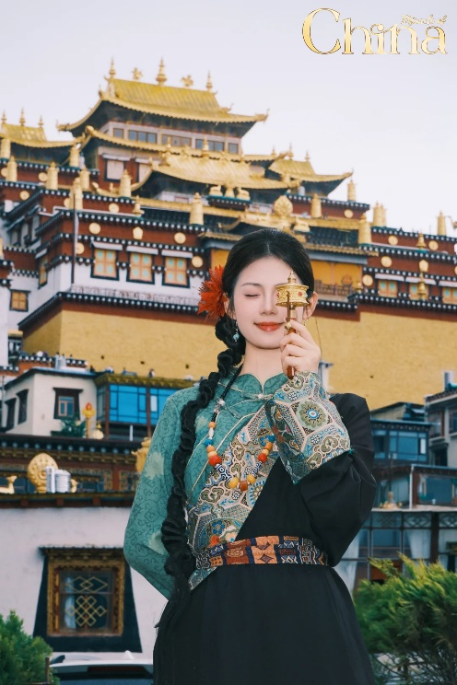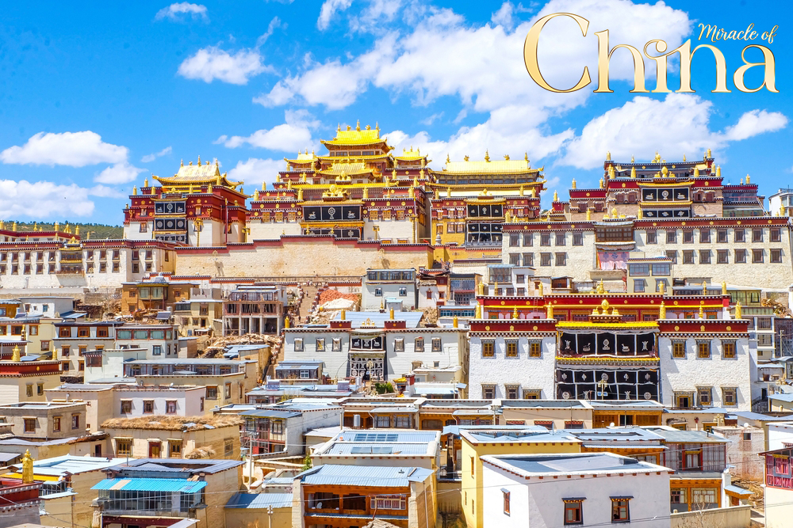
จากนั้น ออกเดินทางสู่ เมืองลี่เจียง (ใช้เวลาเดินทางประมาณ 3 ชั่วโมง 30 นาที) เมืองที่มีประวัติศาสตร์ย้อนหลังไปมากกว่า 800 ปี เคยเป็นจุดแลกเปลี่ยนค้าขายสินค้าตามเส้นทางสายเก่า Tea Horse เป็นเส้นทางค้าขายโบราณสุดคดเคี้ยวที่ใช้คาราวานม้าเป็นพาหนะในการขนส่งใบชา
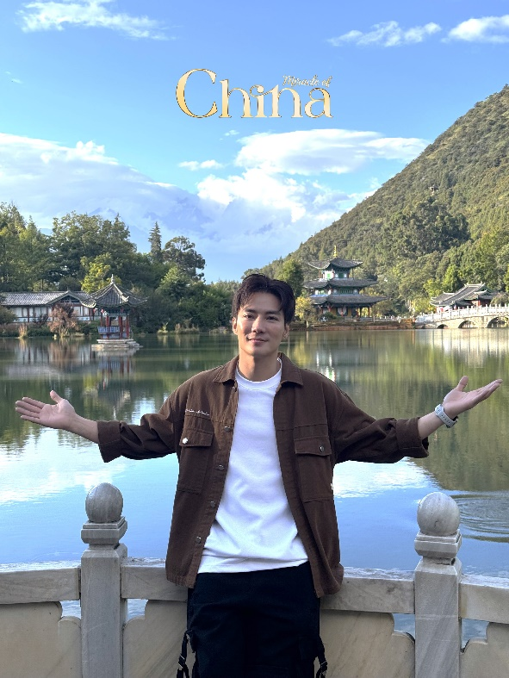
กลางวัน บริการอาหารกลางวัน ณ ภัตตาคาร
จากนั้น ชมความสวยของ สระมังกรดำ สระนำที่เก่าแก่และมีชื่อเสียงที่สุดในเมืองลี่เจียง รายล้อมด้วยสถาปัตยกรรมโบราณ อาทิ สะพานหิน ศาลากลางน้ำ และวิหารต่างๆ ผสมผสานกันได้อย่างลงตัวจากศิลปะของทั้งสามเผ่าพันธุ์เข้าไว้ด้วยกัน น้ำในสระเป็นน้ำที่ไหลลงมาเกิดจากการละลายของหิมะด้านบนภูเขาหิมะมังกรหยก ทำให้น้ำมีสีใสราวกับมรกตสะท้อนกับฉากหลังภูเขาหิมะอันยิ่งใหญ่
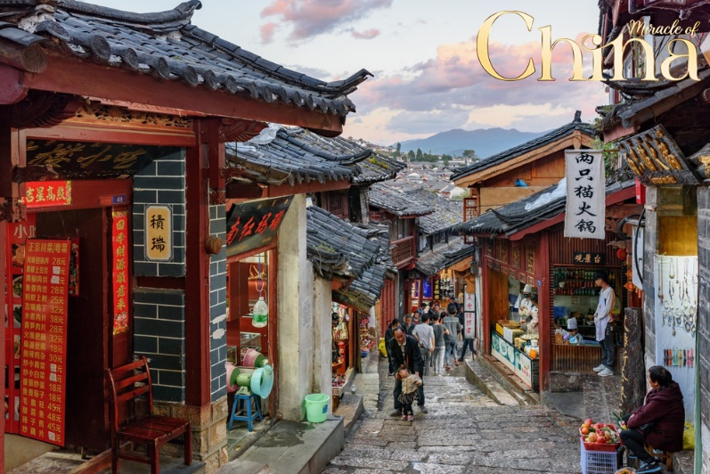
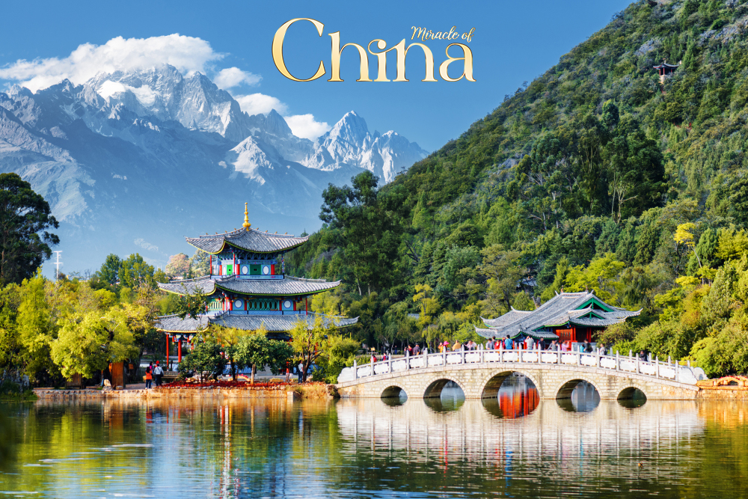
นำท่าน เยือนเมืองเก่าสุดคลาสสิค เมืองโบราณลี่เจียง ดินแดนเวนิสแห่งโลกตะวันออก ทั้งเมืองคือมรดกโลกที่ได้รับการประกาศจากยูเนสโกเป็นเมืองโบราณที่สมบูรณ์ที่สุดแห่งหนึ่งของจีน มีชื่ออย่างเป็นทางการว่า “เมืองโบราณต้าเหยียน” ตั้งอยู่ริมลำธาร มีอายุย้อนหลังไปกว่า 800 ปีมาแล้ว เมืองโบราณนี้ก่อสร้างด้วยไม้ ไม่มีกำแพงเมือง เป็นอาคารยาวบ้านแบบโบราณ ต่อเนื่องกันไปตามลำธาร บ้านเรือนส่วนใหญ่ถูกปรับเปลี่ยนให้กลายมาเป็นร้านค้าขายของมากมาย ให้ท่านอิสระช้อปปิ้งสินค้าพื้นเมือง และอาหารพื้นเมืองต่างๆ
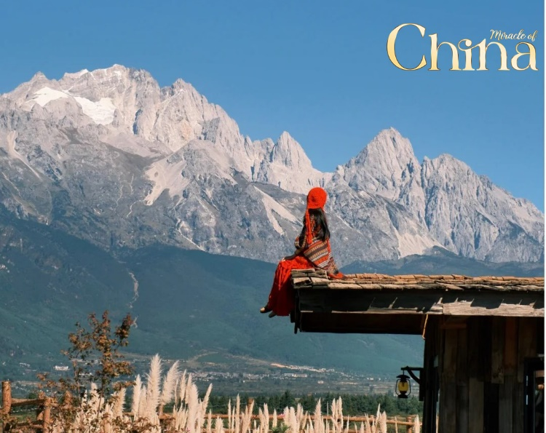
จากนั้น นำท่านเดินทางสู่จุดชมวิวภูเขาหิมะมังกรหยกที่กำลังเป็นที่นิยม YUN TI YANG CAFÉ หรือในภาษาไทยแปลว่า “สวนกาแฟริมฝั่งเมฆ” เป็นคาเฟ่ที่มีวิวฉากหลังสุดอลังการเป็นภูเขาหิมะมังกรหยกอันสวยงาม ทำให้นักท่องเที่ยวต่างพากันมาเช็คอินแบบไม่ขาดสาย (รวมเครื่องดื่มท่านละ 1 แก้ว)
ค่ำ บริการอาหารเย็น ณ ภัตตาคาร เมนู!! สุกี้ปลาแซลมอน
จากนั้น พักที่ FENG HUANG YANG HOTEL หรือระดับเทียบเท่าระดับ 4 ดาว
5
DAY

อุทยานมังกรหยก • นั่งกระเช้าขึ้นภูเขาหิมะมังกรหยก • โชว์ความประทับใจลี่เจียง(โชว์จางอี้โหม่ว) • ทะเลสาบไป๋สุ่ยเหอ • นั่งรถไฟความเร็วสูง • เมืองคุนหมิง
(B/L/D)
เช้า บริการอาหารเช้า ณ ห้องอาหารโรงแรม
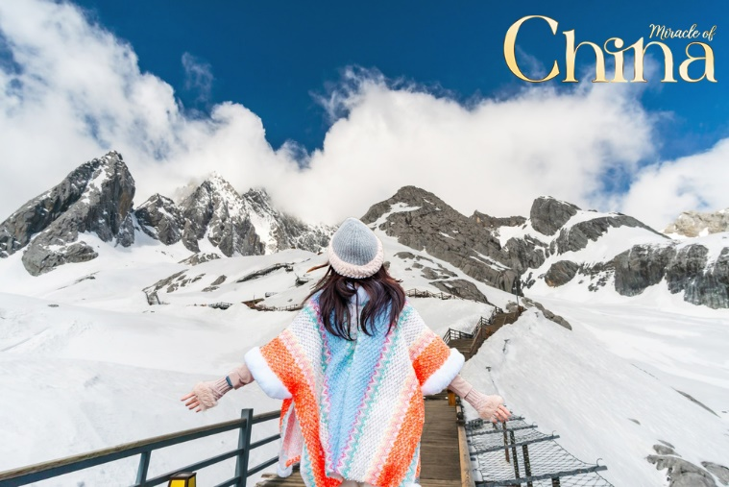
จากนั้น นำท่านเดินทางสู่ อุทยานมังกรหยก แหล่งท่องเที่ยวระดับ 5A ที่ถือเป็นแหล่งท่องเที่ยวที่ดีที่สุดในบรรดาสถานที่ท่องเที่ยวของประเทศจีน มีลักษณะเป็นภูเขาสูงตั้งตระหง่านทอดตัวยาว สามารถมองเห็นได้อย่างชัดเจนจากแทบทุกจุดในเมืองลี่เจียง หากมองจากไกลๆ จะเห็นภูเขาเป็นรูปคล้ายมังกรกำลังเลื้อยอยู่ มีหิมะสีขาวราวกับหยกขาวปกคลุมยอดเขาตลอดทั้งปี จึงเป็นที่มาของชื่อ “อวี้หลงเสวี่ยซาน” หรือภูเขาหิมะมังกรหยกนั่นเอง และนั่งรถอุทยานไปยังจุดขึ้นกระเช้าใหญ่ (สามารถนั่งได้ 6 – 8 ท่าน) ขึ้นสู่บริเวณ จุดชมวิวบนเขาหิมะมังกรหยก ที่ระดับความสูง 3,536 เมตร และสูงจากระดับน้ำทะเลถึง 4,506 เมตร สัมผัสความหนาวเย็นและยิ่งใหญ่จนได้รับคำกล่าวขานว่าเป็นหนึ่งในทิวทัศน์ที่งดงามที่สุดของแผ่นดินประเทศจีน (รวมรถอุทยาน และค่ากระเช้าไป-กลับ)
(หมายเหตุ: การขึ้นมาบริเวณจุดชมวิวที่ความสูงกว่า 4,000 - 5,000 เมตร เหนือระดับน้ำทะเล ซึ่งเป็นจุดที่มีออกซิเจนบางเบาและมีความกดอากาศต่ำ อาจจะทำให้หายใจลำบากหรือบางคนอาจจะเกิดอาการแพ้ที่สูงได้ ควรจะเดินช้าๆ เพื่อให้ร่างกายปรับสภาพให้คุ้นชิน หรือสามารถหาซื้อกระป๋องออกซิเจนที่มีขายจากร้านค้าบริเวณนั้นจะช่วยให้หายใจสะดวกมากยิ่งขึ้น ในกรณีที่สถานที่ท่องเที่ยวปิดให้บริการเนื่องจากสภาพอากาศไม่เอื้ออำนวย ภัยธรรมชาติ รัฐบาลสั่งปิด การซ่อมบำรุงกระเช้าประจำปี หรือเกิดเหตุขัดข้องต่างๆ ทำให้ไม่สามารถท่องเที่ยวภายในอุทยานได้ ทางบริษัทฯ ขอสงวนวิทธิ์ปรับรายการทดแทนเป็น กระเช้าหยุนผิงซัน และเล่นหิมะที่ Snow World **)
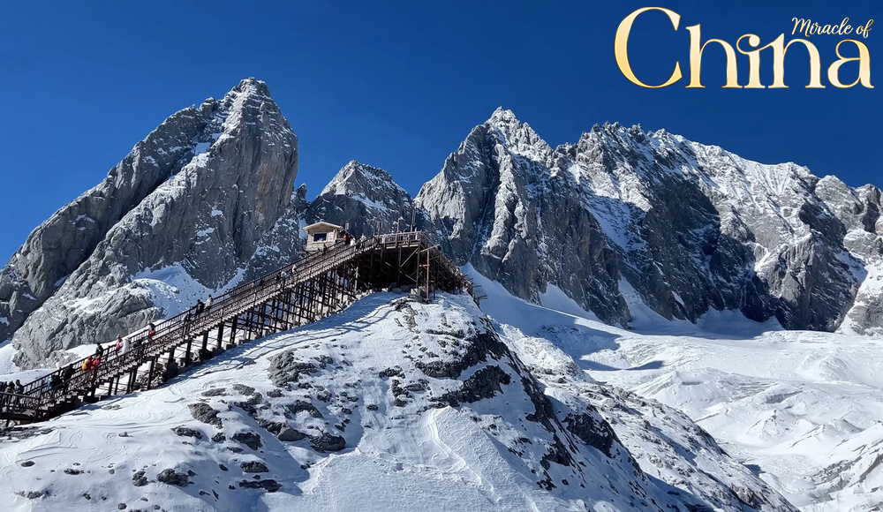
จากนั้น ชมโชว์สุดอลังการ ความประทับใจลี่เจียง โดยมีฉากหลังเป็นภูเขาหิมะมังกรหยกสุดยิ่งใหญ่“IMPRESSION OF LIJIANG” การแสดงโชว์จากผู้กำกับชื่อดังก้องโลก จาง อวี้ โหมว แสดงโดยชาวชนเผ่าพื้นเมืองนาซีกว่า 600 ชีวิต บอกเล่าวิถีชีวิตของชาวเผ่าน่าซีและชาวเผ่าโมซัว บนความสูง 3,100 เมตรเหนือระดับน้ำทะเล ยิ่งในวันที่ฟ้าโปร่งไร้เมฆมาบดบัง ทำให้มองเห็นภูเขาหิมะมังกรหยกได้สวยงามชัดเจน
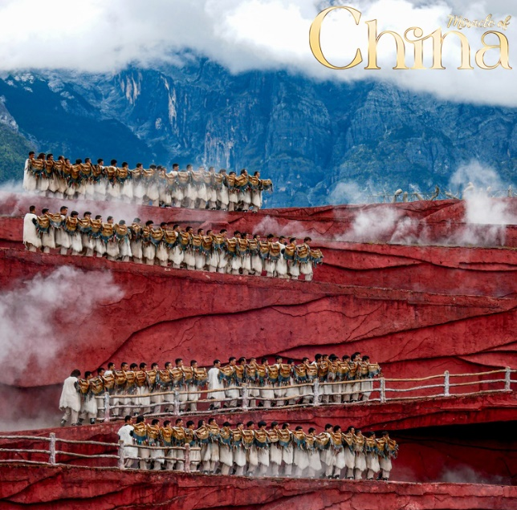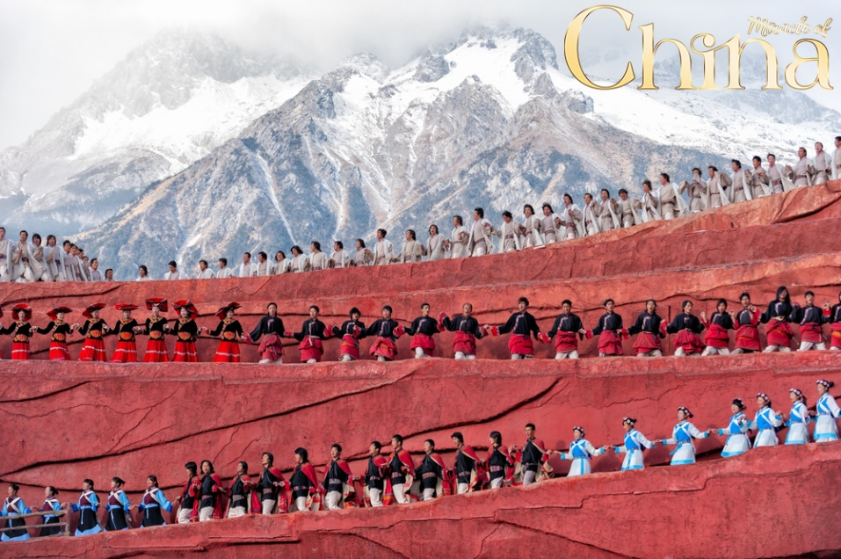
(หมายเหตุ: หากไม่สามารถดูโชว์ได้ เนื่องจากสภาพอากาศไม่เอื้ออำนวย ภัยธรรมชาติ รัฐบาลสั่งปิด หรือเกิดเหตุขัดข้องต่างๆ ทางบริษัทฯ ขอสงวนวิทธิ์ปรับรายการทดแทนเป็น โชว์ LI SHUI JIN SHA)
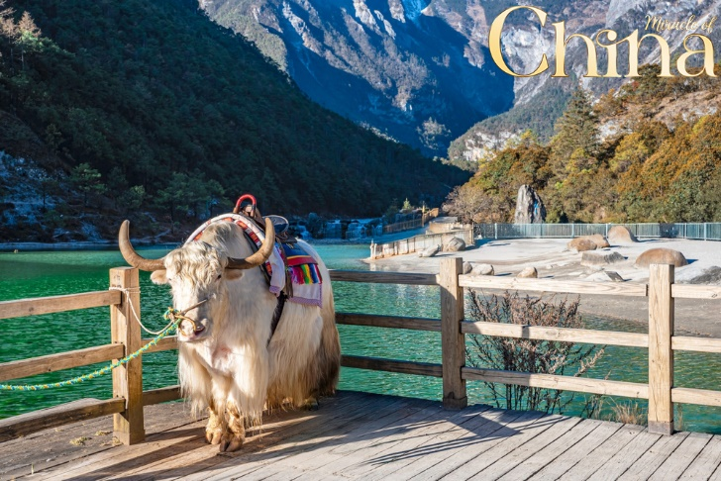
กลางวัน บริการอาหารกลางวัน ณ ภัตตาคาร เมนู!! สุกี้เห็ด
จากนั้น ชมความงดงามผืนน้ำสีเทอควอยซ์ของ ทะเลสาบไป๋สุยเหอ ทะเลสาบที่อยู่อีกด้านหนึ่งของภูเขาหิมะมังกรหยก น้ำในทะเลสาบแห่งนี้ไหลลงมาจากการละลายของหิมะบนภูเขาหิมะมังกรหยก สามารถเดิมชมความสวยของทะเลสาบได้ตลอดระยะทาง 3 กิโลเมตร หรือจะเลือกนั่งรถรับส่งได้ตามสะดวกไปยังจุดท่องเที่ยวยอดนิยม (รวมค่ารถแบตเตอรี่) ระหว่างทางเดินเลียบทะเลสาบจะพบเห็นคู่รักชาวจีนที่นิยมมาถ่ายพรีเวดดิ้ง และมีเจ้าหน้าที่คอยพาจามรีมาบริการให้นักท่องเที่ยวได้ถ่ายรูป (ไม่รวมค่าบริการถ่ายรูป ราคาประมาณ 50 หยวน)
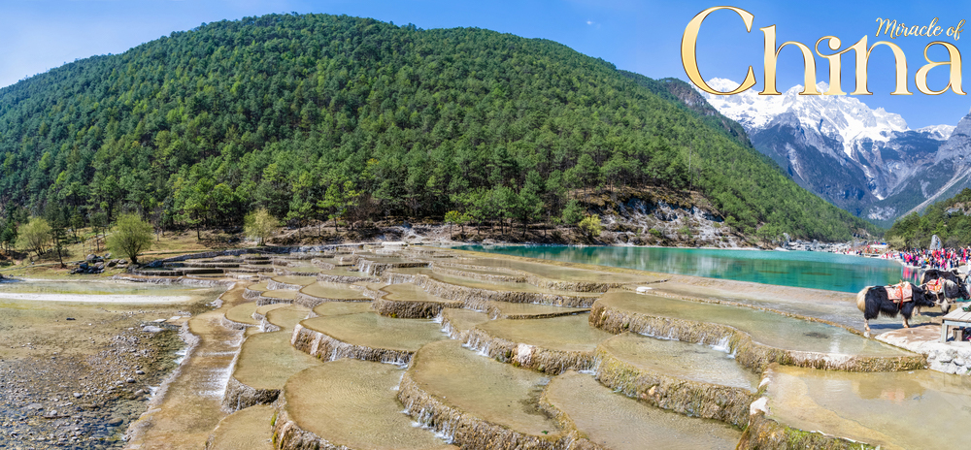
จากนั้น นำท่านเดินทางไปยัง สถานีรถไฟสายตะวันออกลี่เจียง นั่งรถไฟความเร็วสูงมุ่งหน้าสู่ ขบวนที่ C460 เวลา 17.02-21.01 น. ไปยัง เมืองคุนหมิง (ใช้เวลาเดินทางประมาณ 3 ชั่วโมง 30 นาที) เมืองแห่งฤดูใบไม้ผลิ มีสภาพอากาศเย็นสบายตลอดปี ฤดูหนาวไม่หนาวจัด และฤดูร้อนไม่ร้อนมาก ถือเป็นเมืองเอกในมณฑลยูนนาน มีชนชาติต่างๆ ดำรงชีวิตอยู่ทั้งหมด 26 ชนชาติ ซึ่งเป็นมณฑลที่มีชนชาติมากที่สุดในประเทศจีน (รวมค่ารถขนกระเป๋า)
ค่ำ บริการอาหารเย็น ณ ภัตตาคาร เมนู!! อาหารกวางตุ้ง
จากนั้น พักที่ JIN JIANG HOTEL หรือระดับเทียบเท่า
6
DAY

วัดหยวนทง • ซุ้มประตูม้าทองไก่หยก และถนนคนเดินหนานผิงเจีย • สนามบินคุนหมิง • สนามบินสุวรรณภูมิ
(B/L/-)
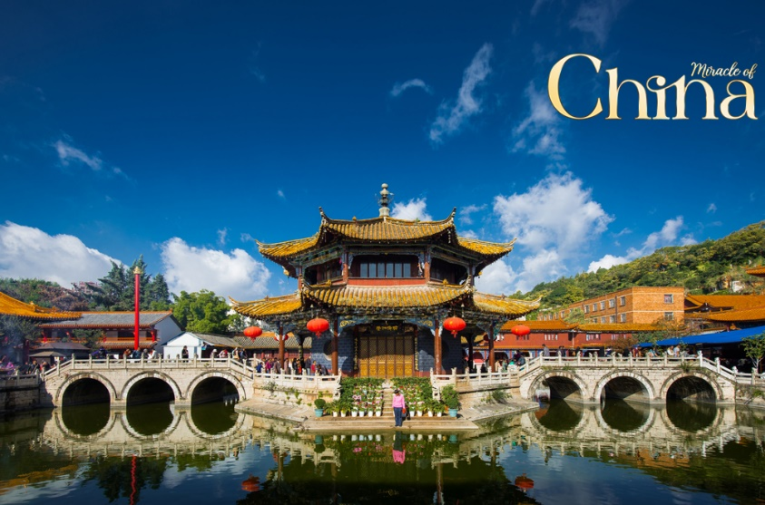
เช้า บริการอาหารเช้า ณ ห้องอาหารโรงแรม
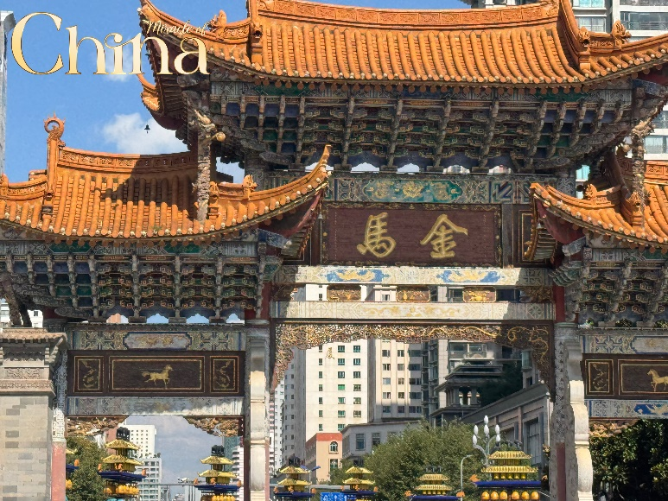
จากนั้น นำท่านชม วัดหยวนทง เป็นวัดที่ใหญ่และเก่าแก่ที่สุดในเมืองคุนหมิง สร้างมาตั้งแต่สมัยราชวงศ์ถัง มีอายุยาวนานประมาณ 1,200 กว่าปี การสร้างวัดแห่งนี้จะแปลกตากว่าวัดอื่นในจีน เพราะปกติแล้วการสร้างวัดของจีนส่วนมากจะต้องสร้างอยู่บนภูเขา แต่วัดหยวนทงสร้างวัดต่ำกว่าภูเขา โดยวิหารจะอยู่ต่ำที่สุดเนื่องจากวัดแห่งนี้ไม่ได้สร้างขึ้นเพื่อเป็นวัดโดยตรง แต่เคยเป็นศาลเจ้าแม่กวนอิมมาก่อน
นำท่าน ไปยัง ซุ้มประตูม้าทองและซุ้มประตูไก่หยก ตั้งอยู่ที่จัตุรัสใจกลางเมืองคุนหมิง มีอายุร่วม 400 ปี ภาษาจีนเรียกว่า “จินหม่าและปี้จี” จนเป็นที่มาของชื่อถนนแห่งนี้ ช่วงแดดร่มลมตก หากอากาศดีๆ จะมีนักร้อง นักแสดง มาทำการแสดงโชว์บริเวณนี้ สร้างบรรยากาศที่ครึกครื้น และไม่ควรลืมแวะเก็บภาพซุ้มประตูที่ประดับไฟสีทองอร่ามโดดเด่นอย่างมากในช่วงค่ำ ถือเป็นจุดเช็คอินที่ห้ามพลาด และอิสระช้อปปิ้ง ถนนหนานผิงเจีย ถนนที่เก่าแก่ที่สุดในคุนหมิง ซึ่งตั้งอยู่ใจกลางเมือง แหล่งช้อปเสื้อผ้าแบรนด์เนมทั้งของจีนและต่างประเทศ มีสินค้าให้เลือกซื้อมากมาย ร้านเครื่องดื่ม ร้านอาหารพื้นเมือง ร้านขายของที่ระลึก และเอาใจเหล่าสาวก POP MART เลือกซื้อ ART TOY สุดฮิตกันอย่างเพลิดเพลิน
กลางวัน อิสระอาหารกลางวันตามอัธยาศัย

ได้เวลาสมควร นำท่านเดินทางสู่สนามบิน
17.05 น. ออกเดินทางสู่ สนามบินสุวรรณภูมิ โดยเที่ยวบินที่ KY8369 (ไม่มีบริการอาหารบนเครื่อง)
18.30 น. เดินทางถึง สนามบินสุวรรณภูมิ กรุงเทพฯ ประเทศไทย โดยสวัสดิภาพ พร้อมความประทับใจมิรู้ลืม

